Во Внуково проведут открытый урок «Умельцы»
19.02.2025
Сотрудники Культурного центра «Внуково» в деревне Марушкино приглашают юных горожан на открытый урок студии «Умельцы». Мероприятие состоится в субботу, 22 февраля.

Как сообщила директор Культурного центра «Внуково» Юлия Орловская, дети под руководством опытного педагога учреждения, руководителя студии Натальи Пашевкиной смогут научиться основными этапами создания игрушки своими руками. Юные творцы узнают о том, как правильно выбрать ткань, нитки и декоративные элементы, учитывая их многообразие, а также их обучат кройке и шитью.

Мероприятие будет интересно как для тех, кто занимается в студии, так и для тех, кто хочет попробовать новое хобби.

Начало мероприятия запланировали на 10:00. Открытый урок проведут по адресу: деревня Марушкино, улица Липовая аллея, дом 10. Вход свободный.
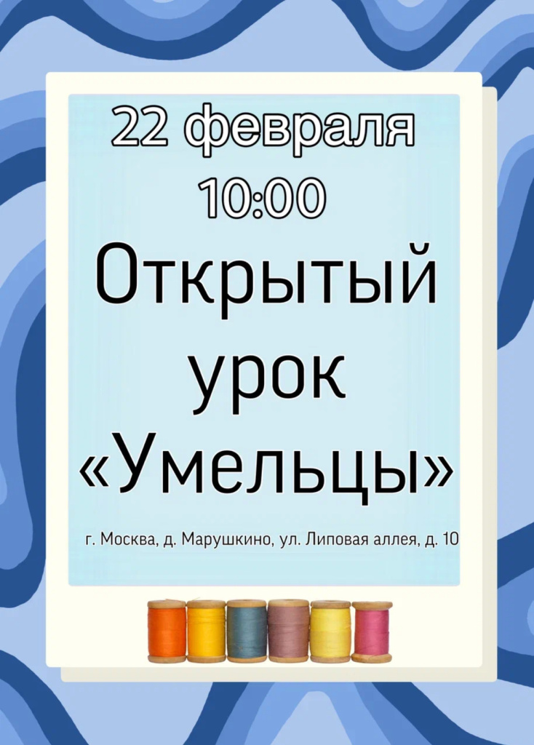

Адрес страницы: http://vnukovo.mos.ru/presscenter/news/detail/12817023.html
Управа района Внуково города Москвы

